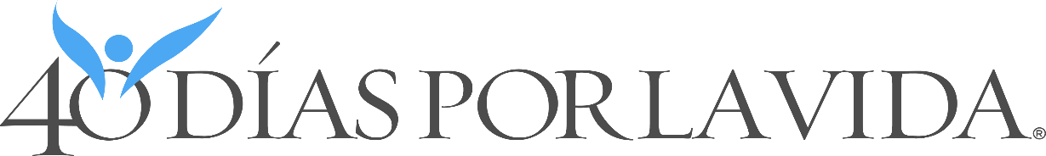

**Del 24 de Septiembre al 2 de Noviembre de 2025**

**¡AYUDE A SALVAR VIDAS EN ANNAPOLIS!**



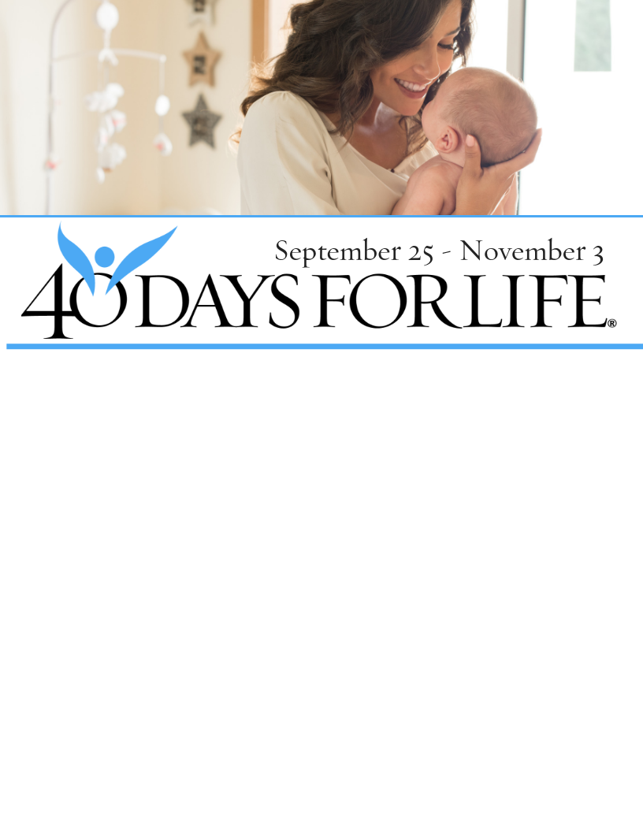

**¡Usted puede proteger a madres y bebes!** Uniéndose a esta movilización mundial para orar por el fin del aborto. Las madres que ingresan a las clínicas de aborto responden a una vigilia pacífica y de oración, con signos positivos que ofrecen ayuda, esperanza, y vida para su bebe recién nacido.

**Con la ayuda de Dios**, 40 Días por la Vida, vigilias de oración y ayuno salvó a más de 25,500 bebés del aborto, obligó a más de 270 trabajadores abortistas a renunciar y cerró más de 170 centros de aborto.

**Como participar en 40 Días por la Vida en nuestra comunidad**

* **Lugar de la vigilia:** Planned Parenthood 929 West St., Annapolis
* **Horas de la vigilia:** Lunes 10 AM a 7 PM; Martes a Viernes de 8 AM a 5 PM (pero los participantes también pueden estar de pie de 7am a 7pm todos los días; vea el boletín de su iglesia.)
* **Para más información**: [www.40daysforlife.com/annapolis](http://www.40daysforlife.com/annapolis)
* **Contacto local:** [annapolisvigil@gmail.com](mailto:annapolisvigil@gmail.com) **.**

**¡Orar en la vigilia solo una vez o 1 hora a la semana por Madres, Bebés y Trabajadores!**